# 什么是Linux

Linux是一款开源的、免费的操作系统。

# 学习内容

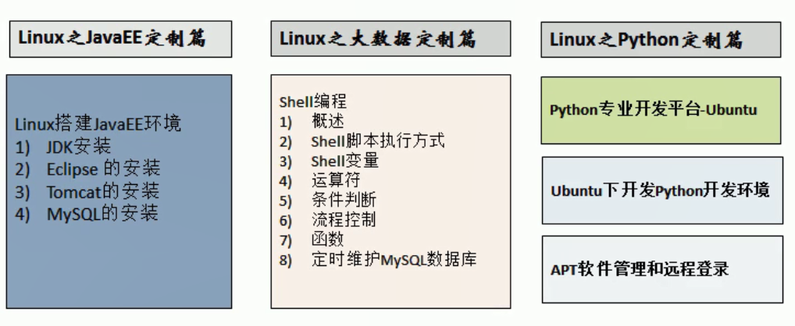

# Linux学习方向

Linux运维工程师：服务器的规划、调试优化、日常监控、故障处理、数据备份、日志

分析、服务器瘫痪修复。

Linux嵌入式工程师：熟练掌握Linux下各种驱动程序开发，还有就是在嵌入式系统中进 行程序开发。

程序开发：在Linux环境下进行程序开发与部署。

# Linux应用领域

1. 个人桌面（个人PC）

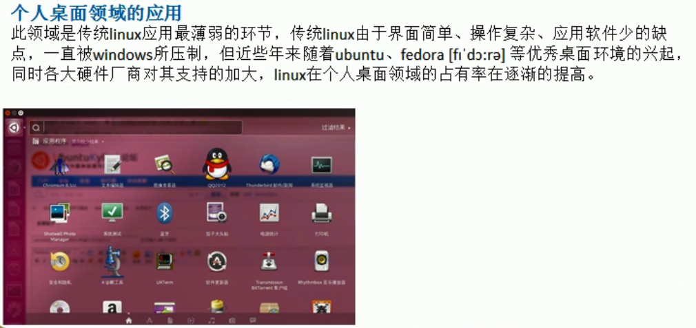

1. 服务器领域

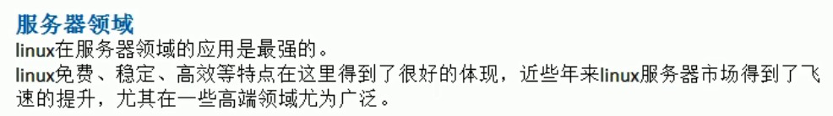

这是Linux的强项。

1. 嵌入式领域

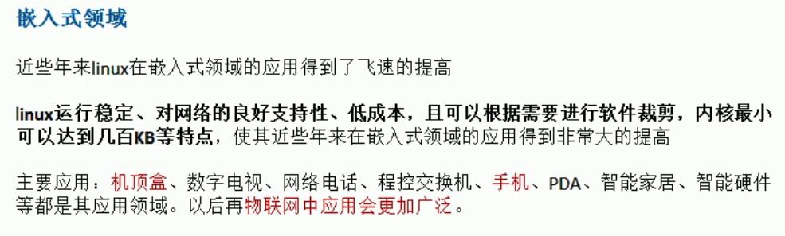

# 学习进阶路线

# Linux学习方法